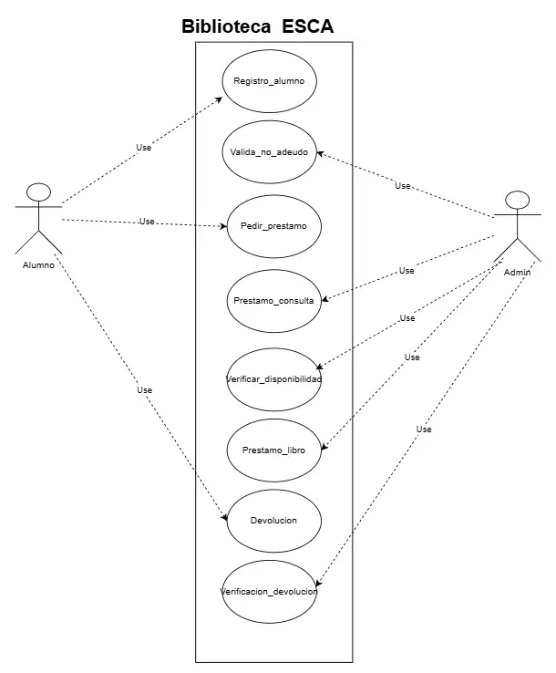
REGLAS DE NEGOCIO
  - Debes estar registrado
  - Personas de nuevo ingreso deben registrarse

  - Verificación de no adeudo
2.1 No se realizará préstamo hasta que se pague la multa (cada día se aplica 5 pesos de la multa) además de retener tus documentos
3. Préstamo para domicilio de máximo 3 libros
3.1 Préstamo de consulta, número limitado de libros
3.2 Dejarlos en el lugar correspondiente
4. Disponibilidad del libro
5. Tiempo de préstamo 1 semana a partir del día mismo
6. Préstamo del libro
6.1 Renovación de préstamo (semanal)
7. Renovación del libro (fecha)
7.1 Revisión del libro
7.2 Si hay daño o retraso en la entrega de aplica multa

